**CÂY XẠ ĐEN - ỨNG DỤNG TRONG ĐIỀU TRỊ BỆNH**

**Hoàng Linh**

*Bộ môn Dược*

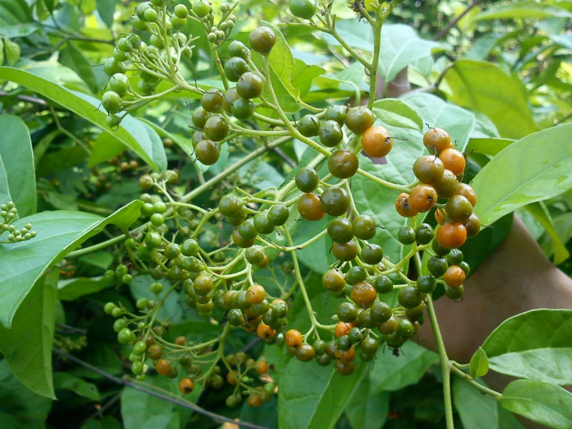

**Tên gọi khác:** Cây bách giải, cây ung thư, cây quả nâu, cây dây gối, cây bạch vạn hoa, cây đông triều,…

**Tên khoa học:** Celastrus sp.

**Họ:** Dây gối (Celastraceae).

**Cây xạ đen** được [George Bentham](https://vi.wikipedia.org/wiki/George_Bentham) miêu tả khoa học đầu tiên năm 1851, ở Việt Nam được tìm thấy lần đầu tiên bởi dân tộc Mường. Tuy nhiên khi đó, người ta vẫn chưa hiểu hết về tác dụng của loại cây này nên ít được biết đến. Cho đến năm 1998, nhờ đề tài nghiên cứu của GS. Lê Thế Trung – Phó Chủ tịch Hội Ung Thư Việt Nam, cây xạ đen mới dần trở nên phổ biến hơn.

Theo tiếng Mường thì xạ đen được hiểu như sau:

- Xạ: Có nghĩa là gan.

- Đen: Là màu sắc của loại cây này. Bởi người ta thấy có một lớp nhựa màu đen chảy ra khi cắt đôi phần thân của cây.

**1. Đặc điểm thực vật học**

***1.1. Thân cây xạ đen:***Xạ đen là loại cây dây leo thân gỗ, thường bọc thành từng bụi rậm. Chiều dài trung bình của cây là từ 3 đến 10m. Cành cây xạ đen khá tròn và dẻo. Khi còn non, thân cây thường không có lông và có màu xanh hơi nhạt, nhưng sau khi cây trưởng thành có nhiều lông, thân cây cũng dần dần chuyển sang màu nâu, sau đó là màu xanh thẫm.

***1.2. Lá cây xạ đen:*** Thường mọc so le nhau. Phần lá cây có đầu nhọn, phiến lá hình bầu dục xoay ngược. Lá cây xạ đen không có răng cưa với phần mép lá có 7 cặp gân phụ. Cũng giống như phần thân lúc còn non, các mặt lá xạ đen đều không có lông. Cuống lá khá ngắn với chiều dài chỉ từ 5 – 7 mm. Không giống như nhiều loại cây khác, lá xạ đen thường không rụng theo mùa.

***1.3. Hoa cây xạ đen:*** Hoa của cây chủ yếu mọc thành chùm ở ngọn cây hoặc ở phần nách, với chiều dài trung bình là từ 5 đến 10cm. Các cánh hoa thường có màu trắng tinh khôi, thường ra hoa vào cuối mùa xuân, đầu mùa hè (khoảng tháng 3 đến tháng 5). Cuống hoa cũng rất ngắn, chỉ khoảng 2 – 4mm

***1.4. Quả cây xạ đen:***Loại cây này có quả nhỏ, dài khoảng 1cm và hình trứng, thường mọc thành từng chùm với nhiều cuống dài. Khi quả của cây xạ đen khô, chúng sẽ tự nổ ra thành 3 mảnh. Lúc đó người ta sẽ nhìn thấy hạt bên trong có màu hồng. Thời gian ra quả của cây xạ đen thường vào khoảng tháng 8 – 12.

**2. Cách phân biệt cây xạ đen với các loại xạ khác**

Hiện nay, trên thị trường xuất hiện thêm rất nhiều “họ hàng” của cây xạ đen, điển hình như: Xạ vàng, xạ đỏ, xạ lai,… Tuy nhiên trên thực tế, nhóm “xạ” chỉ có 2 loại chính là xạ đen và xạ vàng.

Mặc dù nhóm xạ có hai loại, nhưng theo các chuyên gia nghiên cứu dược lý thì chỉ có xạ đen mới được xem là “thảo dược chính thống” và có tác dụng trong việc điều trị các bệnh lý về gan, ung thư,… Với loại xạ còn lại thì không có công dụng chữa bệnh, làm thuốc.

Vì vậy, khi tìm mua loại thảo dược này để chữa bệnh, người dùng nên cẩn trọng, tìm hiểu kỹ để có thể phân biệt và chọn mua đúng xạ đen. Tránh nhầm lẫn giữa các loại “xạ” khiến tình trạng bệnh không được cải thiện mà còn có thể gây ảnh hưởng tới sức khỏe.

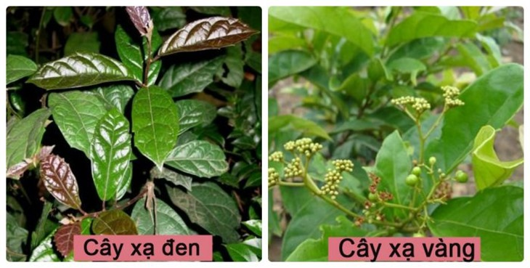

***2.1. Phân biệt cây tươi***

- Thân cây xạ vàng tương đối to và là loại cây thân gỗ. Chúng thường mọc riêng lẻ và không theo một trật tự nào. Toàn thân cây xạ vàng được phủ đầy lông và có màu xanh. Phần lá cây thì màu xanh nhạt, mỏng hơn lá xạ đen và không có sắc tím đen như của cây xạ đen.

- Ngoài ra, ở mép lá của xạ vàng không có răng cưa. Đặc biệt, cây xạ vàng không chứa nhựa mủ nên khi cắt hoặc chặt phần thân, người ta sẽ không thấy lớp chất lỏng màu đen chảy ra.

***2.2. Phân biệt cây đã khô***

**- Cây xạ vàng:** Khi đã khô, nhựa cây xạ vàng sẽ có màu trắng nhạt. Bên trong thân cây bị rỗng và khi ngửi cũng không thấy có mùi. Ngoài ra, sau khi phơi, lá cây sẽ có độ giòn, rất dễ bị vụn nát.

**- Cây xạ đen:** Thân cây thường có mùi thơm nhẹ. Lá không bị giòn và vụn khi vò nát giống như cây xạ vàng.

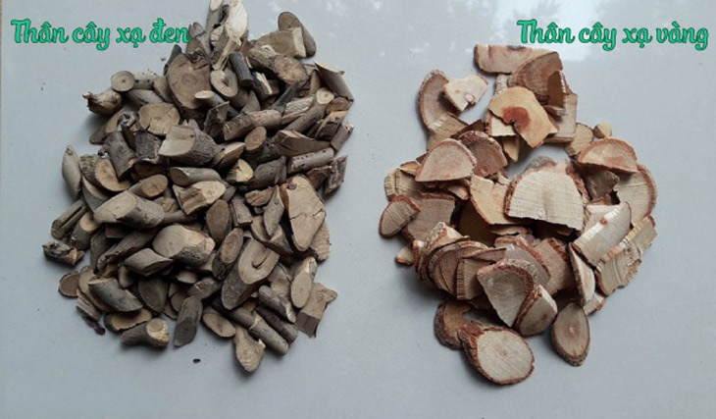

***2.3. Phân biệt khi sắc thành nước uống***

**- Cây xạ đen:** Khi sắc cây xạ đen làm thuốc, bạn sẽ thấy có màu nâu đậm đà, khi uống thì có thơm tự nhiên, vị ngọt nhẹ, uống rất thích.

**- Cây xạ vàng:** Sau khi sắc, ta sẽ thấy nước thuốc có màu vàng rất nhạt, có mùi ngái và hơi tanh chứ không thơm như xạ đen.

**3. Phân bố**

Hiện nay, cây xạ đen thường mọc ở khu vực có độ cao trung bình từ 1000 – 1500m so với mực nước biển tại các khu rừng nguyên sinh. Loại cây này phân bố ở nhiều quốc gia trên thế giới như Thái Lan, Myanmar, Trung Quốc và cả Việt Nam.

Cây xạ đen thường mọc ở các vùng núi cao

Ở Việt Nam, xạ đen chủ yếu xuất hiện tại các tỉnh có vùng đồi núi cao như Tuyên Quang, Ninh Bình, Thái Nguyên, Gia Lai, Vườn quốc gia Cúc Phương, Ba Vì,… Trong đó, cây xạ đen phát triển mạnh nhất ở Hòa Bình. Đây cũng là nơi cung cấp nguồn dược liệu có chất lượng tốt hơn so với nhiều nơi khác.

**4. Bộ phận dùng, thu hái, chế biến và bảo quản**

**4.1. Bộ phận dùng:** chủ yếu là thân, cành và lá. Quả xạ đen vẫn có giá trị sử dụng.

**4.2. Thu hái**

Thu hái cây xạ đen khi lá đã chuyển màu xanh. Không dùng lá và thân cây còn quá non. Thu hái quả khi quả đã chín vàng.

**4.3. Chế biến**

- Sau khi hái về, cây xạ đen sẽ được rửa sạch để loại bỏ đất cát và bụi bẩn, sau đó để cho ráo nước.

- Tiếp đến, cây xạ đen được cắt thành từng đoạn ngắn, đem phơi khô dưới nắng hoặc có thể sấy khô.

- Đến khi khô hoàn toàn thì cho xạ đen vào túi nilon để bảo quản, tránh ẩm mốc và có thể sử dụng được lâu dài.

- Quả xạ đen có thể dùng để ngâm rượu xạ đen.

**4.4. Bảo quản**

Phơi khô là cách giúp lưu trữ cây xạ đen, để có thể sử dụng dần dần. Sau khi phơi khô thân, lá cây, người dùng nên bảo quản ở nơi khô ráo, thoáng mát. Tránh để xạ đen phơi khô ở nơi ẩm thấp.

**5. Thành phần hóa học**

Theo các nghiên cứu mới nhất hiện nay, trong cây xạ đen có chứa các thành phần hoạt chất như: Quinon, flavonoid, may zenfone A và saponin triterpenoid. Trong đó, flavonoid là hoạt chất có vai trò quan trọng nhất trong việc chữa bệnh và được ứng dụng nhiều trong thực tiễn.

Bên cạnh đó, loại cây này còn chứa một số thành phần hóa học khác như: Polyphenol, tanin, cyanoglucoside, các acid amin và một lượng nhỏ đường khử.

**6. Tác dụng**

Xạ đen có tác dụng chữa bệnh như thông kinh, lợi tiểu, chữa ung nhọt và lở loét, phòng ngừa ung thư, tiêu viêm, mát gan mật, giúp cơ thể loại trừ độc tố.

Theo Đông y, cây xạ đen có vị đắng chát, tính hàn, có tác dụng hữu hiệu trong điều trị mụn nhọt, ung thư, tiêu viêm, giải độc, những người mắc huyết áp cao, giảm tiết dịch, tăng cường sức đề kháng của cơ thể.

***Lá xạ đen chữa ung thư***

Lá xạ đen có chứa chất Flavonoid và Quinon. Nhờ đó, loại cây này được xem là thảo dược quý hỗ trợ trị các bệnh ung thư hiệu quả. Cụ thể, Flavonoid và Quinon có thể loại bỏ các tác nhân xấu như tế bào lão hóa, tế bào ung thư,… bằng cách làm chậm quá trình oxy hóa của các gốc tự do và hóa lỏng các tế bào ung thư.

***Hỗ trợ điều trị khối u bướu***

Cũng nhờ hai hoạt chất nêu trên có tác dụng hóa lỏng các tế bào ung thư mà cây xạ đen có thể giúp tiêu diệt và làm chậm lại sự phát triển của các khối u ác tính, nhất là khi chúng mới hình thành. Tác dụng này đã được nhiều nghiên cứu khoa học chứng minh và kết luận xạ đen có thể phòng ngừa và hỗ trợ điều trị các khối u, kế cả u ác tính.

***Hỗ trị điều trị cao huyết áp, tình trạng huyết áp không ổn định***

Ngoài khả năng phòng ngừa và hỗ trợ điều trị u bướu, ung thư, xạ đen còn có công dụng tốt trong việc điều trị huyết áp cao, khắc phục tình trạng huyết áp không ổn định. Người bệnh chỉ cần nấu nước lá cây xạ đen hoặc pha trà uống hàng ngày là có thể mang công dụng hữu hiệu trong việc điều hòa huyết áp.

***Cải thiện bệnh máu nhiễm mỡ, gan nhiễm mỡ***

Những người bị bệnh máu nhiễm mỡ, gan nhiễm mỡ sử dụng cây xạ đen sẽ mang lại hiệu quả rất tốt. Điều này đã được minh chứng qua công trình nghiên cứu của Gs. Lê Thế Trung. Nghiên cứu này chỉ ra rằng, chỉ với việc sử dụng nước đun sắc từ cây xạ đen mỗi ngày, sẽ giúp cải thiện rất tốt tình trạng máu nhiễm mỡ hoặc gan nhiễm mỡ trong cơ thể.

***Hỗ trợ trị xơ gan, men gan cao và viêm gan***

Ngoài trị máu nhiễm mỡ, gan nhiễm mỡ, xạ đen còn được đánh giá là một trong những loại dược liệu quý, có thể hỗ trợ điều trị bệnh xơ gan, viêm gan rất hiệu quả. Vì vậy, trong y học hiện đại, người ta thường sử dụng chiết xuất từ cây xạ đen để điều trị các bệnh lý về gan.

Ngoài ra, trong Đông y, các thầy thuốc cùng thường sử dụng loại cây này trong việc hỗ trợ điều trị các bệnh lý liên quan đến gan, điển hình như: Xơ gan, viêm gan hay men gan cao.

Theo một số nghiên cứu mới nhất, việc sử dụng xạ đen còn giúp giảm lượng cholesterol xấu trong cơ thể, đồng thời tăng cường sức đề kháng và chống lại sự xâm nhập của các tác nhân gây bệnh.

***Cải thiện chứng mất ngủ, hoặc thần kinh bị suy nhược***

Theo y học cổ truyền, vị đắng, hơi chát, tính hàn cùng một số dược tính của cây xạ đen có tác dụng rất tốt với những người thường xuyên gặp tình trạng mất ngủ do thiếu máu hoặc suy nhược thần kinh. Ngoài ra, loại dược liệu này cũng giúp tăng cường tuần hoàn máu não và hỗ trợ điều trị chứng hoa mắt chóng mặt hiệu quả.

Ngoài những tác dụng chính nêu trên, xạ đen còn được dùng để trị một số bệnh khác cũng rất hiệu quả như:

- Tiêu viêm, dùng để chữa mụn nhọt, ngứa, chốc lở và loét da.

- Điều trị bệnh xương khớp, cột sống: Hiện nay, trong dân gian vẫn còn lưu truyền một số bài thuốc dùng cây xạ đen để khắc phục tình trạng tổn thương cột sống, xương khớp như: chữa bệnh đau thần kinh tọa, thoái hóa khớp, điều trị viêm khớp dạng thấp,…

- Cây xạ đen cũng có tác dụng chống viêm, kháng khuẩn khá hiệu quả.

**7. Bài thuốc sử dụng cây xạ đen**

Hiện nay cây xạ đen có rất nhiều cách sử dụng theo dạng truyền thống và hiện đại. Cụ thể:

**Cách dùng theo dạng truyền thống:** Sắc nấu nước uống; ngâm rượu xạ đen; cao xạ đen; sao vàng tán bột để uống (cách này thường ít dùng); giã nát để đắp lên mụn nhọt, chốc lở.

**Cách dùng theo dạng hiện đại:** Dùng tinh bột xạ đen; sử dụng viên nang xạ đen với tam thất; dùng xạ đen với tinh bột nghệ cucurmin ở dạng viên nang.

***Dưới đây là một số bài thuốc chữa bệnh từ cây xạ đen:***

**7.1. Hỗ trợ chữa bệnh ung thư**

- Nguyên liệu: Xạ đen 40gr, 20gr bán chi liên và 30gr bạch hoa xà.

- Đem các nguyên liệu rửa sạch, sau đó sắc trong khoảng 15 phút cùng với 1,5 lít nước.

- Để thuốc nguội bớt, rồi chia thành 3 lần uống trong ngày, nên sử dụng trước mỗi bữa ăn.

**7.2. Cây xạ đen chữa bệnh tiểu đường**

- Nguyên liệu: chuẩn bị 20g cây xạ đen.

- Rửa sạch xạ đen, sau đó sắc cùng 1 lít nước.

- Dùng để uống trong ngày, nên uống khi còn ấm trước mỗi bữa ăn.

- Kiên trì thực hiện sẽ thấy bệnh nhanh chóng được cải thiện.

**7.3. Cây xạ đen chữa bệnh gan**

- Nguyên liệu: Khoảng 50gr cây xạ đen, 10gr mật nhân kết hợp cà gai leo 30gr.

- Đem các dược liệu trên rửa sạch rồi sắc với 1 lít nước.

- Sắc xong lọc lấy nước và bỏ bã.

- Chia đều nếu thành 3 lần, uống trong ngày.

**7.4. Chữa mụn nhọt, cầm máu vết thương**

- Nguyên liệu: Khoảng 3 đến 5 lá cây xạ đen tươi.

- Đem lá xạ đen rửa sạch, rồi giã nát.

- Đắp dược liệu lên vết thương hoặc vùng da bị mụn nhọt rồi băng bó lại.

- Chú ý: Hãy vệ sinh vết thương hoặc vùng da bị mụn sạch sẽ rồi mới đắp thuốc lên, để tránh tình trạng nhiễm trùng.

**7.5. Cây xạ đen giải nhiệt, lợi tiểu**

- Nguyên liệu: Cây xạ đen 15gr và kim ngân hoa 12gr.

- Sau khi rửa sạch các nguyên liệu, bạn để ráo nước và đem sao vàng hạ thổ.

- Cuối cùng bạn cho vào nồi để hãm với nước sôi trong thời gian 15 đến 20 phút.

- Để nước nguội bớt rồi chia thành 3 lần và uống trong ngày.

**7.6. Hỗ trợ chữa bệnh ung thư gan**

- Chuẩn bị khoảng 50g với mỗi loại: Cây xạ đen, cà gai leo và cây an xoa.

- Sau đó, đem các vị thuốc rửa sạch và để cho ráo nước.

- Cho các nguyên liệu vào nồi sắc thuốc cùng khoảng 2 lít nước. Đến khi nào lượng nước trong nồi cạn còn khoảng 700ml thì tắt bếp.

- Sau khi nguội bớt thì uống thành 3 lần trong ngày.

**8. Tác dụng phụ của cây xạ đen**

- Khi dùng nhiều có thể gây hoa mắt chóng mặt, đau đầu

- Không nên dùng thuốc đã để qua đêm vì có thể bị hỏng dẫn đến đầy bụng, đi ngoài.

- Có thể làm bệnh nhân buồn ngủ do có tác dụng an thần. Vì vậy không nên pha quá đậm đặc, nhất là vào buổi sáng có thể làm ảnh hưởng đến tinh thần làm việc của bạn trong cả một ngày.

- Có thể gây tác dụng phụ ở những người bị khối u, khiến bệnh nhân căng thẳng mệt mỏi và các cơn đau trầm trọng hơn. Khi thấy hiện tượng này, cần ngưng dùng thuốc.

**9. Lưu ý**

**-** Trước khi chế biến và sử dụng cây xạ đen, người dùng nên rửa sạch cát bụi, thuốc trừ sâu.

**-** Không dùng xạ đen trong trường hợp phụ nữ có thai hoặc đang cho con bú, không dùng cho trẻ nhỏ.

- Không được dùng nước xạ đen đã để qua đêm

**-** Nên kiêng kỵ rau muống khi dùng cây xạ đen. Rau muống sẽ làm mất tác dụng của những hoạt chất trong xạ đen.

- Dùng siêu đất khi đun, sắc thuốc.

- Bệnh nhân có vấn đề về thận khi sử dụng phải tham khảo ý kiến của bác sĩ.

- Bệnh nhân cần hỏi ý kiến của bác sĩ khi áp dụng các bài thuốc từ cây xạ đen

**10. Tài liệu tham khảo**

[1]. Những cây thuốc và vị thuốc Việt Nam

[2]. https://www. Thuocdantoc.org/duoc – lieu/xa den

[3].Bách khoa toàn thư mở Wikipedia

[4]. <https://ThuocDanToc.vn>

[5]. [https://centerforhealthreporting.org/cay xa deny-16143.html](https://centerforhealthreporting.org/cay%20xa%20deny-16143.html)

[6]. https://www. Cayxadenhoabinh.net/cay – xa - den.html

[7]. <https://duoclieuthaison.com/san-pham/cay-xa-den/>

[8]. https://caythuoc.vn/cay-xa-den